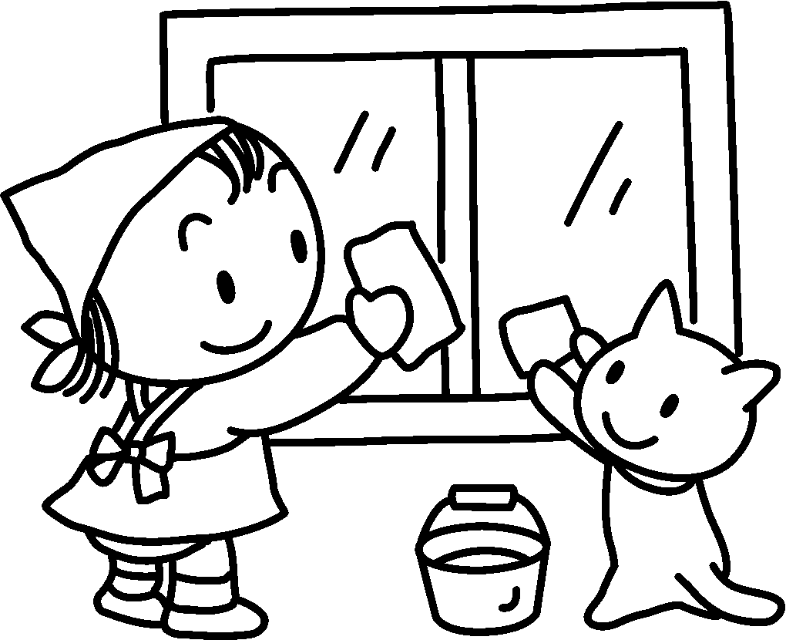
食育だより
１２ 月
師走（しわす）
December
平成２６年１２月号 宇都宮市立鬼怒中学校
- 冬の衛生管理 ☆
寒さがきびしくなり、空気も乾燥してきました。
感染性胃腸炎やインフルエンザなどが流行しやすい季節です。
感染症にかからない、広げないように、学校でも家庭でも、衛生管理に気を配りましょう。

感染症の予防の基本は・・・ 手洗い うがい マスク





ノロウイルス食中毒やインフルエンザの原因として、手指に付着した病原ウイルスを介して
感染することがあります。
感染症の一番効果的な予防方法は「手洗い」です。
正しい方法でしっかり汚れ等を落とし、いつも清潔にしておきましょう！
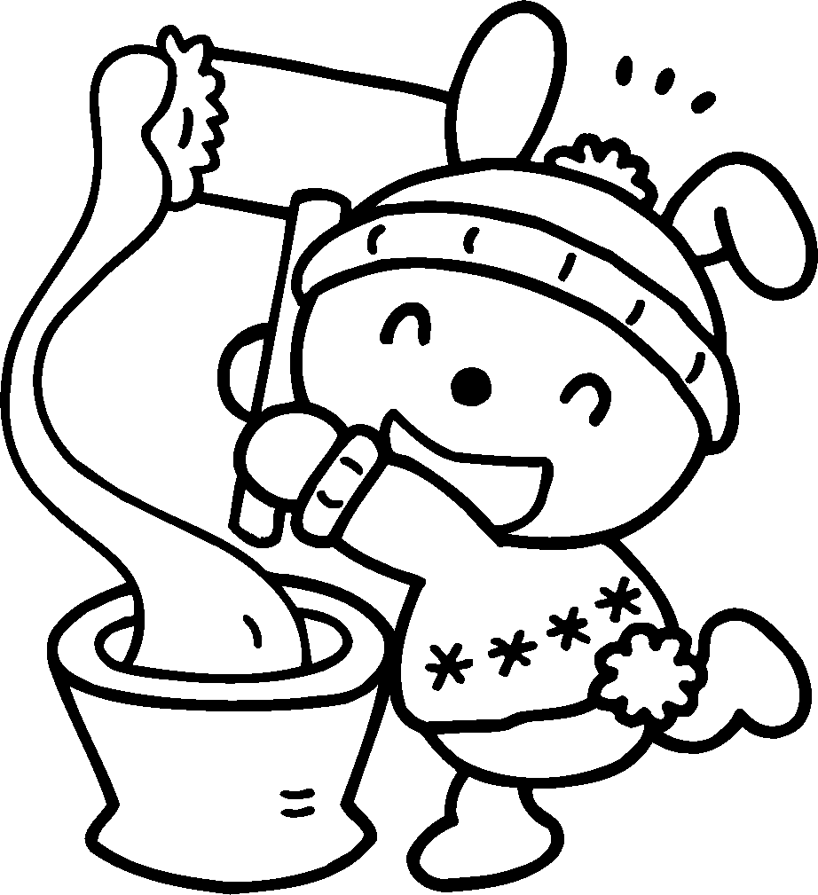
- 冬休みの食生活 ☆
もうすぐ冬休み。学校は休みでも、大切な成長期に休みはありません。
休み明けも元気に登校できるように、休み中の食生活には気を配りましょう。


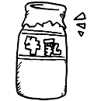
朝ごはんは、１日のスタートを切るための大切な食事です。
学校が休みだと、夜ふかし、朝ねぼうをしてしまいがち。
休み中も規則正しい生活で、
1日をスタートしましょう。
牛乳には、カルシウムやたんぱく質など、成長期のからだ作りにかかせない栄養がたくさん入っています。
休みの日にも毎日牛乳をのむように心がけましょう。






すきなものばかり、同じものばかり食べていると、栄養がかたよってしまいます。
いろいろな食べ物をよくかんで食べましょう。
テレビを見たり、テレビゲームばかりをしていると、ついついお菓子に手がのびてしまいます。
おやつのだらだら食いは、「肥満」のもと。
おやつは時間と量を決めて食べるようにしましょう。



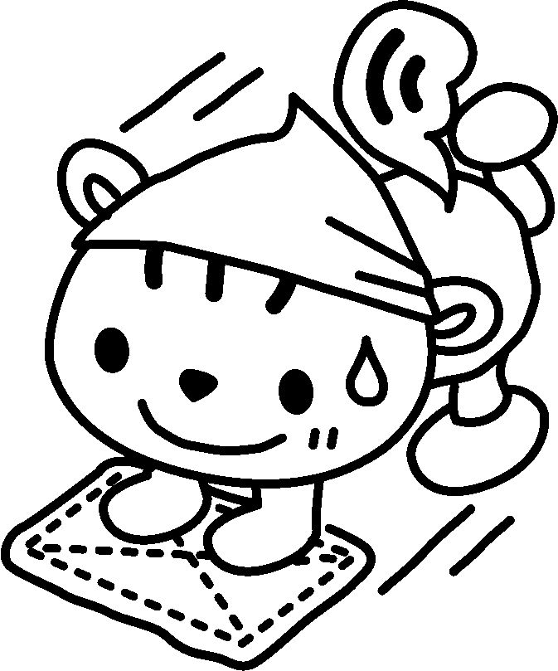
バランスのよい食事と十分な休養、睡眠をとるなど、日頃から体調管理に気を配り、
体の抵抗力を低下させないようにこころがけましょう。

参照： 栃木県HP

